|  |  |  |  |  |  |  |  |  |  |  |  |  |  |  |  |  |  |  |  |  |  |  |  |  |
| --- | --- | --- | --- | --- | --- | --- | --- | --- | --- | --- | --- | --- | --- | --- | --- | --- | --- | --- | --- | --- | --- | --- | --- | --- |
| **1** | **2** | **3** | **4** | **5** | **6** | **7** | **8** | **9** | **10** | **11** | **12** | **13** | **14** | **15** | **16** | **17** | **18** | **19** | **20** | **21** | **22** | **23** | **24** | **25** |
| **A** | **D** | **A** | **C** | **A** | **B** | **D** | **A** | **C** | **A** | **A** | **A** | **A** | **C** | **D** | **C** | **B** | **A** | **A** | **D** | **A** | **A** | **B** | **A** | **A** |
| **26** | **27** | **28** | **29** | **30** | **31** | **32** | **33** | **34** | **35** | **36** | **37** | **38** | **39** | **40** | **41** | **42** | **43** | **44** | **45** | **46** | **47** | **48** | **49** | **50** |
| **C** | **C** | **D** | **D** | **A** | **A** | **A** | **C** | **C** | **D** | **C** | **A** | **B** | **B** | **D** | **D** | **D** | **B** | **C** | **C** | **B** | **A** | **D** | **A** | **D** |

**Câu 1:** Cho khối cầu có thể tích bằng (). Diện tích mặt cầu bằng bao nhiêu?



**A.** .



**B.** .



**C.** .



**D.** .



**Hướng dẫn giải**

Chọn A

Thể tích khối cầu bằng .



Vậy diện tích mặt cầu là: .



**Câu 2:** Cho dx; dx. Tính dx



**A.** 4.

**B.** 1.

**C.** 5.

**D.** 6.

**Hướng dẫn giải**

Chọn D

Ta có dx =dx +dxdx =dx dx = 5+ 1= 6



Vậy dx = 6.



**Câu 3:** Số tập hợp con có phần tử của một tập hợp có phần tử là:



**A.** .



**B.** .



**C.** .



**D.** .



**Hướng dẫn giải**

Chọn A

Đây là tổ hợp chập của phần tử. Vậy có tập hợp con.



**Câu 4:** Cho hình chóp có đáy là tam giác đều cạnh . Cạnh bên vuông góc với mặt phẳng , . Thể tích khối chóp bằng



**A.** .



**B.** .



**C.** .



**D.** .



**Hướng dẫn giải**

Chọn C

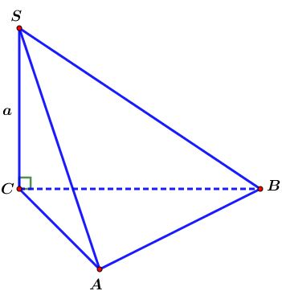

.



**Câu 5:** Cho hàm số có bảng biến thiên như sau



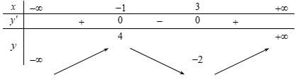

Giá trị cực đại của hàm số bằng



**A.** .



**B.** .



**C.** .



**D.** .



**Hướng dẫn giải**

Chọn A

Từ bảng biến thiên suy ra, hàm số đạt cực đại tại và giá trị cực đại của hàm số là .



**Câu 6:** Tính ?



**A.** .



**B.** .



**C.** .



**D.** .



**Hướng dẫn giải**

Chọn B

Ta có: .



**Câu 7:** Cho số phước Điểm nào dưới đây là điểm biểu diễn số phức trên mặt phẳng tọa độ



**A.** .



**B.** .



**C.** .



**D.** .



**Hướng dẫn giải**

Chọn D

.



**Câu 8:** Trong hệ tọa độ , cho . Tìm tọa độ điểm.



**A.** .



**B.** .



**C.** .



**D.** .



**Hướng dẫn giải**

Chọn A

Tọa độ điểm .



**Câu 9:** Trong không gian , cho mặt phẳng . Vectơ nào sau đây là vectơ pháp tuyến của mặt phẳng ?



**A.** .



**B.** .



**C.** .



**D.** .



**Hướng dẫn giải**

Chọn C

Từ phương trình mặt phẳng ta có vectơ pháp tuyến của là .



**Câu 10:** Nghiệm của phương trình là



**A.** .



**B.** .



**C.** .



**D.** .



**Hướng dẫn giải**

Chọn A

Ta có .



**Câu 11:** Số điểm có tọa độ là các số nguyên thuộc đồ thị hàm số là



**A.** .



**B.** .



**C.** .



**D.** .



**Hướng dẫn giải**

Chọn A

Ta có:.



Để là số nguyên thì là ước của . Mà có hai ước nguyên là vậy có giá trị của thỏa mãn, hay tồn tại hai điểm có tọa độ nguyên.



**Câu 12:** Cho số phức Khi đó.



**A.** .



**B.** .



**C.** .



**D.** .



**Hướng dẫn giải**

Chọn A

.



**Câu 13:** Tính .



**A.** .



**B.** .



**C.** .



**D.** .



**Hướng dẫn giải**

Chọn A

Ta có nên .



**Câu 14:** Cho hàm số có đồ thị Mệnh đề nào đưới đây là *đúng*?



**A.**  có tiệm cận ngang là đường thẳng .



**B.**  có tiệm cận ngang là đường thẳng .



**C.**  có tiệm cận ngang là đường thẳng .



**D.**  có tiệm cận ngang là đường thẳng .



**Hướng dẫn giải**

Chọn C

Ta có và là tiệm cận ngang của .



**Câu 15:** Trong không gian , điểm nào dưới đây thuộc đường thẳng : ?



**A.** .



**B.** .



**C.** .



**D.** .



**Hướng dẫn giải**

Chọn D

Thay tọa độ các điểm vào phương trình đường thẳng , ta có:



.



**Câu 16:** Tìm tập xác định *D* của hàm số .



**A.** .



**B.** .



**C.** .



**D.** .



**Hướng dẫn giải**

Chọn C

Biểu thức xác định.



**Câu 17:** Đường cong hình bên là đồ thị của hàm số nào sau đây?

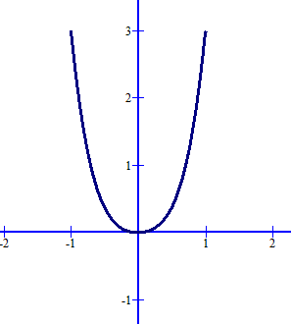.

**A.** .



**B.**



**C.** .



**D.** .



**Hướng dẫn giải**

Chọn B

Đường cong trên đi qua điểm và và có bề lõm hướng lên nên .



Vậy đồ thị của hàm số thỏa yêu cầu.



**Câu 18:** Trong mặt phẳng , điểm trong hình vẽ bên là điểm biểu diễn số phức . Số phức là





**A.** .



**B.** .



**C.** .



**D.** .



**Hướng dẫn giải**

Chọn A

Ta có .



**Câu 19:** Cho và là hai số thực dương thỏa mãn . Giá trị của bằng



**A.** .



**B.** .



**C.** .



**D.** .



**Hướng dẫn giải**

Chọn A

Ta có: .



**Câu 20:** Tìm số nghiệm của phương trình .



**A.** .



**B.** .



**C.** .



**D.** .



**Hướng dẫn giải**

Chọn D

Điều kiện .



Phương trình tương đương .



Vậy phương trình có đúng một nghiệm.

**Câu 21:** Cho hình chóp có đáy là hình thoi cạnh , . Gọi là trung điểm của , tính góc giữa hai đường thẳng và .



**A.** .



**B.** .



**C.** .



**D.** .



**Hướng dẫn giải**

Chọn A

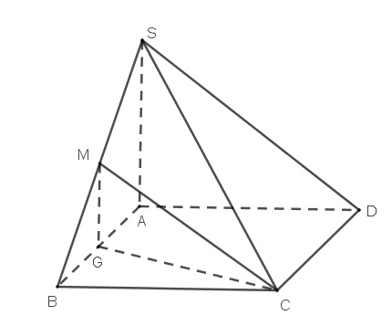

Gọi là trung điểm của khi đó ta có và



Vậy



Vì là hình thoi có nên là tam giác đều cạnh có



Trong tam giác vuông có



Vậy góc giữa hai đường thẳng và bằng .



**Câu 22:** Trong không gian cho đường thẳng có phương trình . Mặt phẳng đi qua và vuông góc với đường thẳng thì có phương trình là:



**A.** .



**B.** .



**C.** .



**D.** .



**Hướng dẫn giải**

Chọn A

Đường thẳng có véc tơ chỉ phương là .



Vì vuông góc với đường thẳng nên nhận véc tơ chỉ phương của là làm véc tơ pháp tuyến.



đi qua , véc tơ pháp tuyến là nên có phương trình là.



**Câu 23:** Cho , thì bằng:



**A.** .



**B.** .



**C.** .



**D.** .



**Hướng dẫn giải**

Chọn B

.



**Câu 24:** Hàm số nào dưới đây luôn đồng biến trên tập ?



**A.** .



**B.** .



**C.** .



**D.** .

**Hướng dẫn giải**

Chọn ATa có hàm số có tập xác định và với mọi nên luôn đồng biến trên .



**Câu 25:** Cho cấp số cộng với và . Công sai của cấp số cộng đã cho bằng



**A.** .



**B.** .



**C.** .



**D. **.

**Hướng dẫn giải**

Chọn A

Vì là cấp số cộng nên .



**Câu 26:** Biết  là một nguyên hàm của hàm số  trên . Giá trị của bằng

**A.** 20**.**

**B.** 26**.**

**C.** 28**.**

**D.** 22**.**

**Hướng dẫn giải**

Chọn C

Ta có .



**Câu 27:** Họ tất cả các nguyên hàm của hàm số  là:

**A.** .



**B.** .



**C.** .



**D.** .



**Hướng dẫn giải**

Chọn C

.



**Câu 28:** Cho hàm số có bảng biến thiên như hình vẽ bên. Khẳng định nào sau đây là **đúng**?



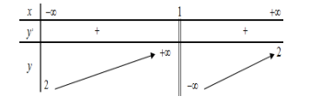

**A.** Hàm số đồng biến trên các khoảng và .



**B.** Hàm số đồng biến trên các khoảng .



**C.** Hàm số đồng biến trên .



**D.** Hàm số đồng biến trên các khoảng và .



**Hướng dẫn giải**

Chọn D

Dựa vào bảng biến thiên ta có hàm số đồng biến trên các khoảng và .



**Câu 29:** Với mọi số thực dương và , mệnh đề nào sau đây sai?



**A.** .



**B.** .



**C.** .



**D.** .



**Hướng dẫn giải**

Chọn D

Với mọi số thực dương và . Ta có: .



**Câu 30:** Cho khối lăng trụ có đáy là hình vuông cạnh và chiều cao bằng . Thể tích của khối lăng trụ đã cho bằng



**A.** .



**B.** .



**C.** .



**D.** .



**Hướng dẫn giải**

Chọn A

.



**Câu 31:** Đạo hàm của hàm số là



**A.** .



**B.** .



**C.** .



**D.** .



**Hướng dẫn giải**

Chọn A

Ta có .

**Câu 32:** Hình trụ tròn xoay có độ dài đường sinh bằng và bán kính đáy bằng có diện tích xung quanh cho bởi công thức



**A.** .



**B.** .



**C.** .



**D.** .



**Hướng dẫn giải**

**Chọn A.**

Câu hỏi lý thuyết.

**Câu 33:** Cho hàm số có đồ thị như hình bên. Hàm số có bao nhiêu điểm cực tiểu trên khoảng ?



**A.** .



**B.** .



**C.** .



**D.** .



**Hướng dẫn giải**

Chọn C

Nhìn đồ thị ta thấy hàm số có điểm cực tiểu trên khoảng .



**Câu 34:** Giá trị lớn nhất của hàm số trên đoạn bằng



**A.** .



**B.** .



**C.** .



**D.** .



**Hướng dẫn giải**

Chọn C

Ta có ; .



; ;.



Vậy .



**Câu 35:** Cho số phức thỏa mãn . Tính .



**A.** .



**B.** .



**C.** .



**D.** .



**Hướng dẫn giải**

Chọn D

Ta có:



Do đó: ; nên .



**Câu 36:** Trong không gian , cho điểm và đường thẳng . Đường thẳng đi qua , vuông góc với và cắt trục có phương trình là.



**A.** .



**B.** .



**C.** .



**D.** .



**Hướng dẫn giải**

Chọn C

Gọi đường thẳng cần tìm là



có VTCP .



Gọi , ta có



Do



Ta có có VTCP nên có phương trình .



**Câu 37:** Giả sử hàm số liên tục, nhận giá trị dương trên và thỏa mãn , , với mọi . Mệnh đề nào sau đây đúng?



**A.** .



**B.** .



**C.** .



**D.** .



**Hướng dẫn giải**

**Chọn A**

**Cách 1:**

Với điều kiện bài toán ta có

.



Khi đó .



Vậy .



***Chú ý*:** Các bạn có thể tính bằng cách đặt .



**Cách 2:**

Với điều kiện bài toán ta có

.



**Câu 38:** Cho hình lăng trụ có đáy là hình chữ nhật, , . Hình chiếu vuông góc của điểm trên mặt phẳng trùng với giao điểm và . Tính khoảng cách từ điểm đến mặt phẳng .





**A.** .



**B.** .



**C.** .



**D.** .



**Hướng dẫn giải**

**Chọn B**



Ta có: . Gọi là hình chiếu của lên .



Ta có: .



Mà: . Vậy .



**Câu 39:** Cho hình chóp tứ giác đều có cạnh đáy bằng , góc giữa cạnh bên với mặt đáy bằng . Tính diện tích xung quanh của khối nón đỉnh , đáy là đường tròn ngoại tiếp .



**A.** .



**B.** .



**C.** .



**D.** .



**Hướng dẫn giải**

Chọn B



Gọi . Khi đó và trong vuông tại có Suy ra .



Vậy diện tích xung quanh của khối nón đỉnh , đáy là đường tròn ngoại tiếp là.



**Câu 40:** Cho , và phương trình có một nghiệm là , nghiệm còn lại gọi là . Tính số phức .



**A.** .



**B.** .



**C.** .



**D.** .



**Hướng dẫn giải**

Chọn D

là nghiệm.



. Vậy .



**Câu 41:** Một bàn cờ vua gồm ô vuông, mỗi ô có cạnh bằng 1 đơn vị. Một ô vừa là hình vuông hay hình chữ nhật, hai ô là hình chữ nhật,… Chọn ngẫu nhiên một hình chữ nhật trên bàn cờ. Xác suất để hình được chọn là một hình vuông có cạnh lớn hơn 4 đơn vị bằng



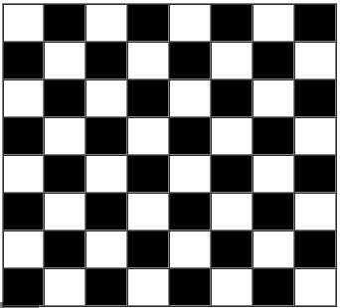

**A.** .



**B.**



**C.** .



**D.** .



**Hướng dẫn giải**

Bàn cờ  cần 9 đoạn thẳng nằm ngang và 9 đoạn thẳng dọc. Ta coi bàn cờ vua được xác định bởi các đường thẳng  và .

Mỗi hình chữ nhật được tạo thành từ hai đường thẳng  và hai đường thẳng  nên có  hình chữ nhật hay không gian mẫu là .

Gọi  là biến cố hình được chọn là hình vuông có cạnh  lớn hơn 4.

Trường hợp 1: . Khi đó mỗi ô được tạo thành do 2 đường thẳng  cách nhau 5 đơn vị và hai đường thẳng  cách nhau 5 đơn vị có  cách chọn.

Trường hợp 2: . Khi đó mỗi ô được tạo thành do 2 đường thẳng  cách nhau 6 đơn vị và hai đường thẳng  cách nhau 6 đơn vị có  cách chọn.

Trường hợp 3: . Khi đó mỗi ô được tạo thành do 2 đường thẳng  cách nhau 7 đơn vị và hai đường thẳng  cách nhau 7 đơn vị có  cách chọn.

Trường hợp 3: . Khi đó mỗi ô được tạo thành do 2 đường thẳng  cách nhau 8 đơn vị và hai đường thẳng  cách nhau 8 đơn vị có  cách chọn.

Suy ra .

Xác suất để hình được chọn là một hình vuông có cạnh lớn hơn 4 đơn vị là .

**Câu 42:** Cho hàm số  có đồ thị như hình vẽ. Phương trình  có bao nhiêu nghiệm thực?

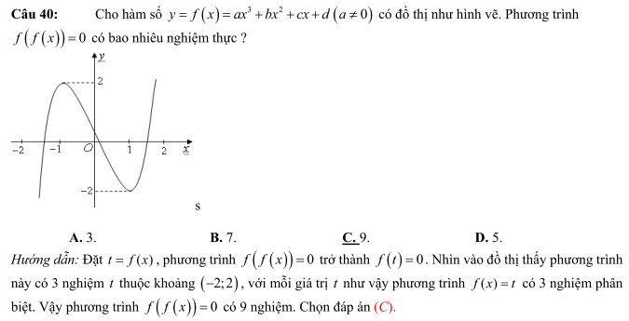

**A.** 3.

**B.** 5.

**C.** 7.

**D.** 9.

**Hướng dẫn giải**

Chọn D

Đặt, phương trình trở thành (số nghiệm phương trình là số giao điểm của đồ thị với trục ). Nhìn vào đồ thị ta thấy phương trình có 3 nghiệm thuộc khoảng , với mỗi giá trị như vậy phương trình có 3 nghiệm phân biệt. Vậy phương trình có 9 nghiệm.



Lưu ý: khi có 3 giá trị thuộc thì nghiệm phương trình là giao điểm của đồ thị và đường thẳng (là hàm hằng song song trục ).



**Câu 43:** Trong không gian , cho mặt phẳng và hai đường thẳng: ; . Đường thẳng nằm trong mặt phẳng và cắt hai đường thẳng ; có phương trình là



**A.** .



**B.** .



**C.** .



**D.** .



**Hướng dẫn giải**

Chọn B

Gọi suy ra và suy ra .



Mặt khác ; nên ta có



Do đó và .



Đường thẳng  đi qua  và nhận  làm vectơ chỉ phương có phương trình .

**Câu 44:** Tập nghiệm của bất phương trình là khoảng . Tính .



**A.** .



**B.** .



**C.** .



**D.** .



**Hướng dẫn giải**

Chọn C

•Với ta có nên



không thỏa mãn bất phương trình đã cho, do đó bất phương trình vô nghiệm.



•Với ta có nên



Bất phương trình đã cho có tập nghiệm là



Khi đó, nên .



**Câu 45:** Cho hình chóp có đáy là hình chữ nhật có , ; vuông góc với đáy, khoảng cách từ đến bằng . Tính thể tích của khối chóp theo .



**A.** .



**B.** .



**C.** .



**D.** .



**Hướng dẫn giải**

Chọn C

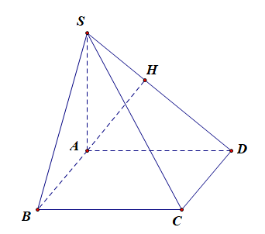

Gọi là hình chiếu vuông góc của điểm trên đường thẳng . Ta có



. Suy ra .



vuông tại có đường cao nên



.



Vậy .



**Câu 46:** Cho số phức thỏa mãn , số phức thỏa mãn . Tìm giá trị nhỏ nhất của .



**A.** .



**B.** .



**C.** .



**D.** .



**Hướng dẫn giải**

Chọn B

Gọi biểu diễn số phức thì thuộc đường tròn có tâm , bán kính .



biểu diễn số phức thì thuộc đường tròn có tâm , bán kính . Giá trị nhỏ nhất của chính là giá trị nhỏ nhất của đoạn .



Ta có và ở ngoài nhau.



.



**Câu 47:** Có bao nhiêu bộ với nguyên và thỏa mãn?



**A.** .



**B.** .



**C.** .



**D.** .



**Hướng dẫn giải**

Chọn A

+ Điều kiện .



BPT cho có dạng .



+ Xét thì thành , rõ ràng BPT này nghiệm đúng với mọi vì .



Như vậy trường hợp này cho ta đúng 2017 bộ với .



+ Xét thì thành , BPT này cũng luôn đúng với mọi *x* mà .



Trường hợp này cho ta 2017 cặp nữa.



+ Với thì nên không xảy ra.



Vậy có đúng 4034 bộ số thỏa mãn yêu cầu bài toán.



**Câu 48:** Cho parabol và một đường thẳng thay đổi cắt tại hai điểm , sao cho . Gọi là diện tích hình phẳng giới hạn bởi và đường thẳng . Tìm giá trị lớn nhất của



**A.** .



**B.** .



**C.** .



**D.** .



**Hướng dẫn giải**

Chọn D

Giả sử ; sao cho .



Phương trình đường thẳng là: . Khi đó



.



Vì .



. Vậy khi và .



**Câu 49:** Cho hàm số  có đồ thị như hình dưới đây

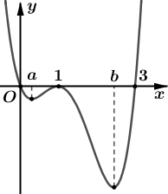

Đồ thị của hàm số có bao nhiêu điểm cực đại, bao nhiêu điểm cực tiểu?



**A.** 2 điểm cực đại, 3 điểm cực tiểu.

**B.** 1 điểm cực đại, 3 điểm cực tiểu.

**C.** 2 điểm cực đại, 2 điểm cực tiểu.

**D.** 3 điểm cực đại, 2 điểm cực tiểu.

**Hướng dẫn giải**

Chọn A

Dựa vào đồ thị, ta có

và



Ta có



Bảng biến thiên

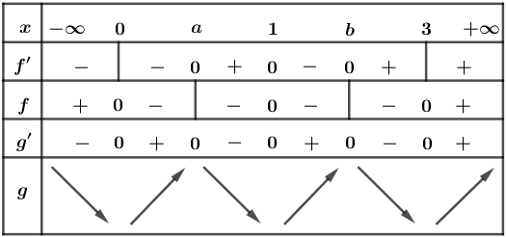

Dựa vào bảng biến thiên, ta kết luận có 2 điểm cực đại, 3 điểm cực tiểu.



**Câu 50:** Trong không gian với hệ tọa độ , cho mặt cầu có phương trình và mặt phẳng , cắt theo giao tuyến là đường tròn . là một đường kính cố định của đường tròn , là một điểm thay đổi trên ( khác và ). Đường thẳng đi qua và vuông góc với cắt tại . Tính .



**A.** .



**B.** .



**C.** .



**D.** .



**Hướng dẫn giải**

Chọn D



có tâm và bán kính . Ta có nên cắt theo đường tròn có bán kính .



Giả thiết có nên .http://vnteach.com – Website tài liệu dành cho giáo viên và học sinh Việt Nam

